**GUIA DE APRENDIZAJE UNIDAD 2 N° DE GUÍA: 13**

**RECURSO: Papel, tijera, cinta adhesiva, vasos, música a gusto para ambientar las actividades.**

ASIGNATURA: Educación Física y Salud.

NOMBRE ESTUDIANTE: ______________________________________________________

CURSO: 2° LETRA: A/B/C FECHA: 24/06/2020

Unidad 2: Practicar actividades físicas en forma segura, demostrando la adquisición de hábitos de higiene y de vida saludable, mediante las habilidades motrices básicas, actividad física y/o actividades dirigidas.

**Inicio de la clase:**

**Objetivo de la clase:**

Practicar las habilidades motrices básicas, mediante el juego colectivo integrando al grupo familiar.

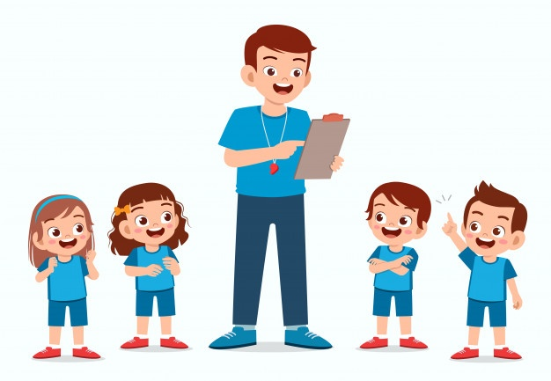

RECUERDA TRABAJAR LA GUÍA CON EL MATERIAL DE APOYO.

Y FINALIZA ESTA GUÍA CON EL TICKET DE SALIDA.

**Desarrollo de la clase:**

**Estudiantes:**

Luego de haber realizado las actividades del material de apoyo, realiza la siguiente sopa de letras, identificando las habilidades o conceptos trabajados anteriormente.





**Actividad 1:** Encuentra y colorea las palabras que están dentro de la

**Sopa de Letras:** “Horizontal y Vertical ”

|  |  |  |  |  |  |  |  |  |  |  |  |  |  |  |
| --- | --- | --- | --- | --- | --- | --- | --- | --- | --- | --- | --- | --- | --- | --- |
| A | J | P | Y | Q | W | E | R | T | Y | U | I | O | P | U |
| B | U | L | G | I | U | Y | T | R | E | W | Q | A | S | D |
| J | E | K | V | A | S | D | F | F | W | Q | R | F | V | B |
| U | G | M | F | A | S | D | S | A | L | M | N | B | F | R |
| T | O | P | T | I | M | I | S | M | O | Q | T | U | I | O |
| G | S | A | L | T | O | R | T | I | Q | A | W | E | R | T |
| F | Q | I | C | F | V | Z | X | L | C | C | V | B | N | M |
| Q | R | J | R | Q | G | M | A | I | G | T | S | C | V | N |
| H | F | N | E | H | C | R | E | A | C | I | Ó | N | N | H |
| N | A | B | W | Q | M | Z | O | T | H | V | V | Q | H | I |
| M | M | A | N | I | P | U | L | A | C | I | Ó | N | N | G |
| K | T | U | E | T | G | B | N | M | Z | D | E | H | N | I |
| L | G | H | T | Q | T | H | M | N | A | A | E | R | T | E |
| I | H | V | U | T | H | M | A | Q | W | D | E | T | Y | N |
| E | N | E | R | G | Í | A | A | M | T | D | S | F | G | E |

**Palabras a encontrar:**

1. Familia
2. Juegos
3. Creación
4. Actividad
5. Salto
6. Manipulación
7. Optimismo
8. Energía
9. Higiene

**Cierre de la clase:**



Finalizamos la guía n°13 con juegos y actividades orientadas a las habilidades motrices básicas y a los juegos colectivos, integrando a cualquier integrante de nuestro grupo familiar a participar de la búsqueda geométrica y también de los saltos y memoria, además de lograr diseñar los materiales con dedicación y tiempo, lo que genera trabajar con optimismo y diversión. ¡¡FELICITACIONES!!